2019_05_09

北京三生创新科技发展公司

涿州模拟中心软件功能介绍

北京三生创新科技发展公司

一.Admin账号登录 1

1.账户用途: admin为系统设置账号,第一次登录时系统会要求设置此账户密码. 1

3.左侧菜单栏介绍 1

1)部门: 用于设置用户所在单位下具体包含的部门,对不同部门所拥有的载体进行分别管理. 1

2)部门管理员: 用于设置不同部门的管理员,当部门管理员登录时,只能对本部门下的 载体进行外出授权,查看载体状态. 1

3)超级管理员: 用于设置超级管理员账户.超级管理员登录会进入主监控页面.可以通过页面进入任何部门界面进行与部门管理员权限一致的操作. 1

4)审计员: 目前为预留功能,主要为了进行所有部门下载体数量及其他情况的统计. 1

5)系统参数: 用来设置系统的一些可变参数. 1

6)安全等级: 描述涉密载体的安全等级 1

7)载体类别: 用户可以根据自己的实际情况,添加自己所管理的不同类别的载体, 1

8)使用性质: 描述的是用户使用涉密载体的用途,例如:数据统计,日常工作使用. 1

9)存放位置: 当载体存入保密柜中保管时此位置描述的是保密柜的存放位置,例如:某某保密室.当载体不能放入保密柜在柜外保管时此位置描述的是此载体所在位置例如某某办公室 1

二.super账号登录 1

1.账户用途: 超级管理员登录可以监控所有部门下的所有载体信息.可以通过点击不同部门图片进入其部门监控查看详情. 1

三.部门管理员账号登录(软件的主要应用功能都在这里): 1

1.账户用途::用于不同部门的用户登录查看属于自己本部门的柜子和载体存放情况 1

3.不用类型载体统计: 1

4.部门载体总数统计: 1

5.存放在保密柜中的载体实时状态监控: 1

6.监控页面图片效果的分别说明 1

7.监控页面的查询和授权功能 1

1.如何进入分页面; 在空旷所示位置点击鼠标右键则会弹出分页面菜单 1

2.系统设置页面: 1

1. 部门处室页面: 1
2. 保密柜页面: 1
3. 使用人页面 1
4. 涉密载体页面 1
5. 账号安全页面 1

3.综合查询页面 1

1) 开关柜门查询 1

2) 载体存取记录查询 1

3) 授权外出查询: 1

4) 年度统计页面: 1

4.外出授权页面 1

5.门禁监控页面: 1

# 一.Admin账号登录

## 1.账户用途: admin为系统设置账号,第一次登录时系统会要求设置此账户密码.

## 2.页面展示:

## 

## 3.左侧菜单栏介绍

### 1)部门: 用于设置用户所在单位下具体包含的部门,对不同部门所拥有的载体进行分别管理.

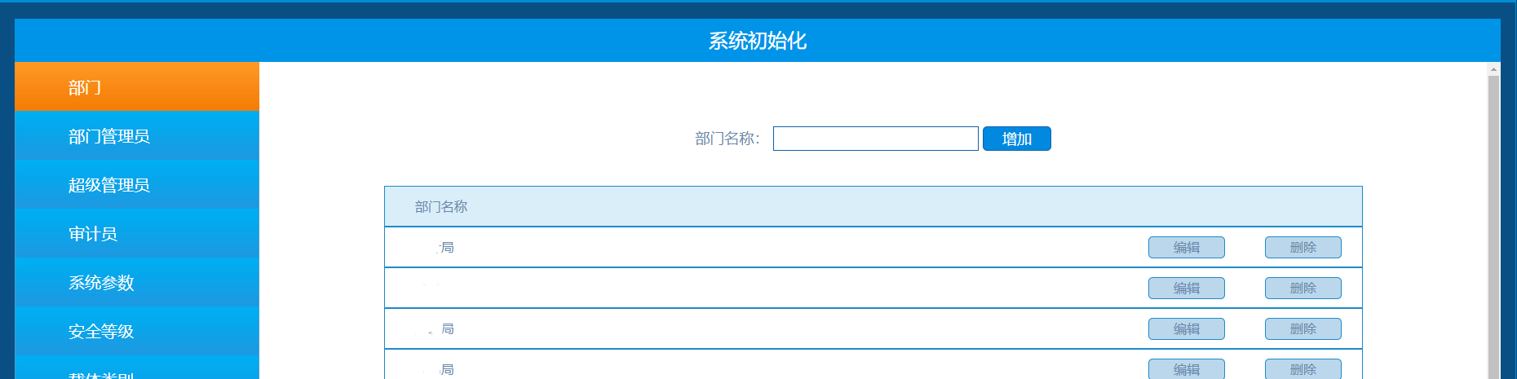

### 2)部门管理员: 用于设置不同部门的管理员,当部门管理员登录时,只能对本部门下的 载体进行外出授权,查看载体状态.

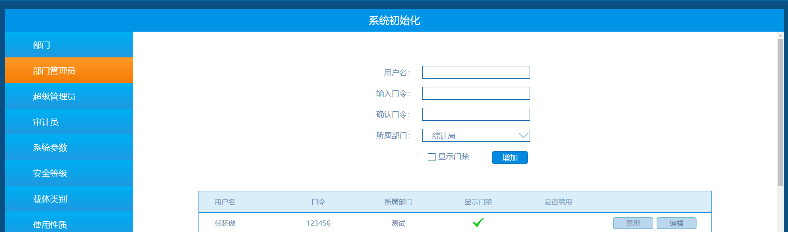

### 3)超级管理员: 用于设置超级管理员账户.超级管理员登录会进入主监控页面.可以通过页面进入任何部门界面进行与部门管理员权限一致的操作.

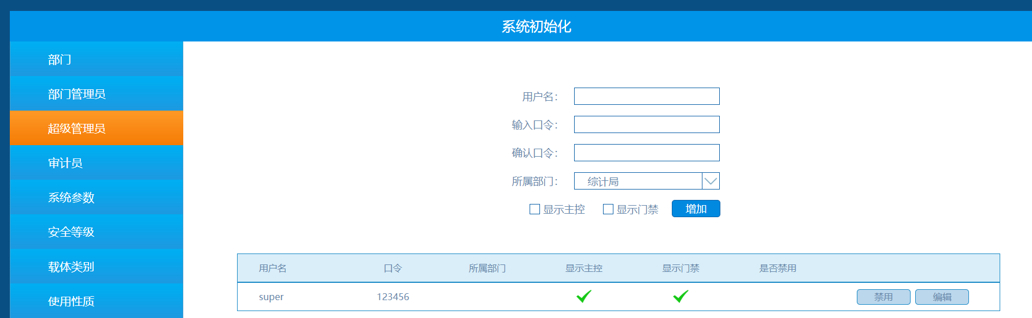

### 4)审计员: 目前为预留功能,主要为了进行所有部门下载体数量及其他情况的统计.

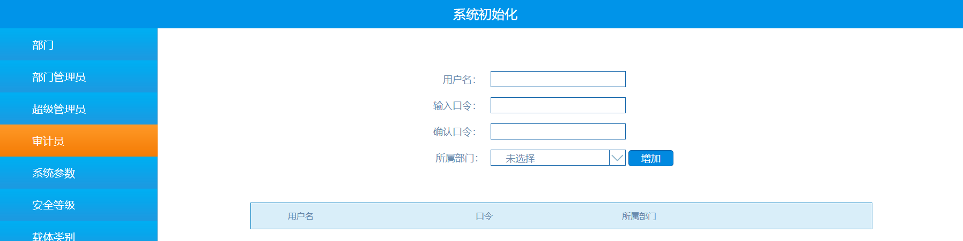

### 5)系统参数: 用来设置系统的一些可变参数.

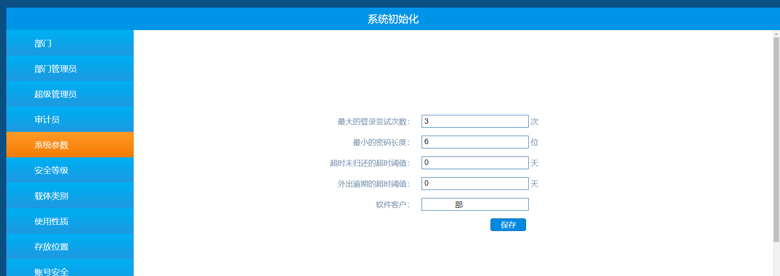

### 6)安全等级: 描述涉密载体的安全等级

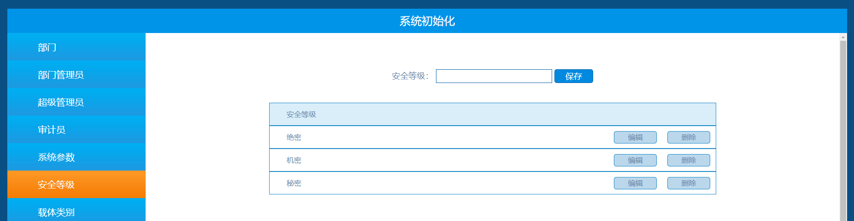

### 7)载体类别: 用户可以根据自己的实际情况,添加自己所管理的不同类别的载体,

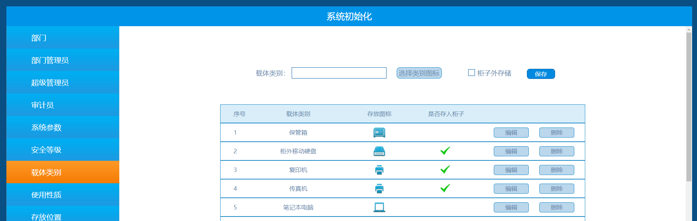

### 8)使用性质: 描述的是用户使用涉密载体的用途,例如:数据统计,日常工作使用.

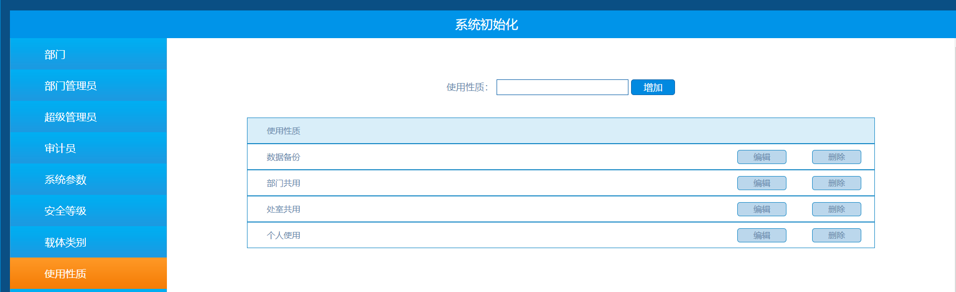

### 9)存放位置: 当载体存入保密柜中保管时此位置描述的是保密柜的存放位置,例如:某某保密室.当载体不能放入保密柜在柜外保管时此位置描述的是此载体所在位置例如某某办公室

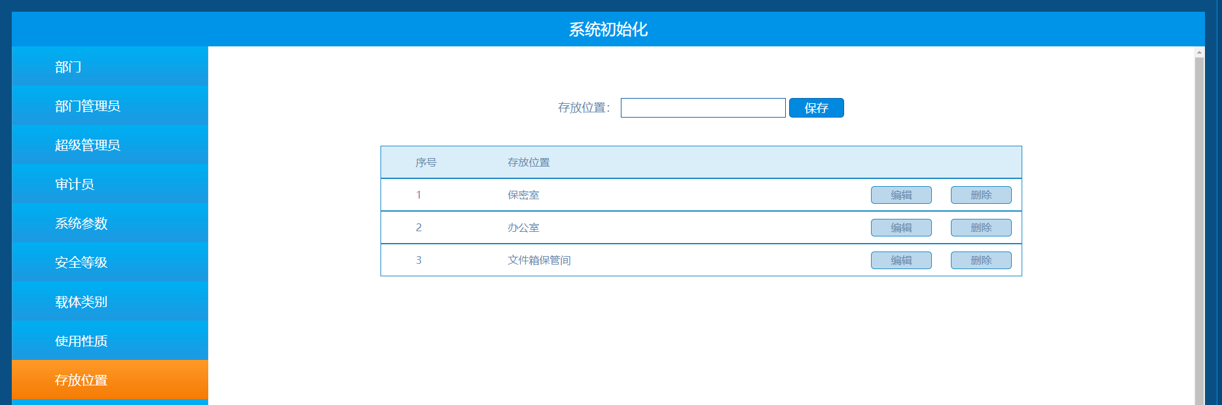

# 二.super账号登录

### 1.账户用途: 超级管理员登录可以监控所有部门下的所有载体信息.可以通过点击不同部门图片进入其部门监控查看详情.

### 2.页面展示:

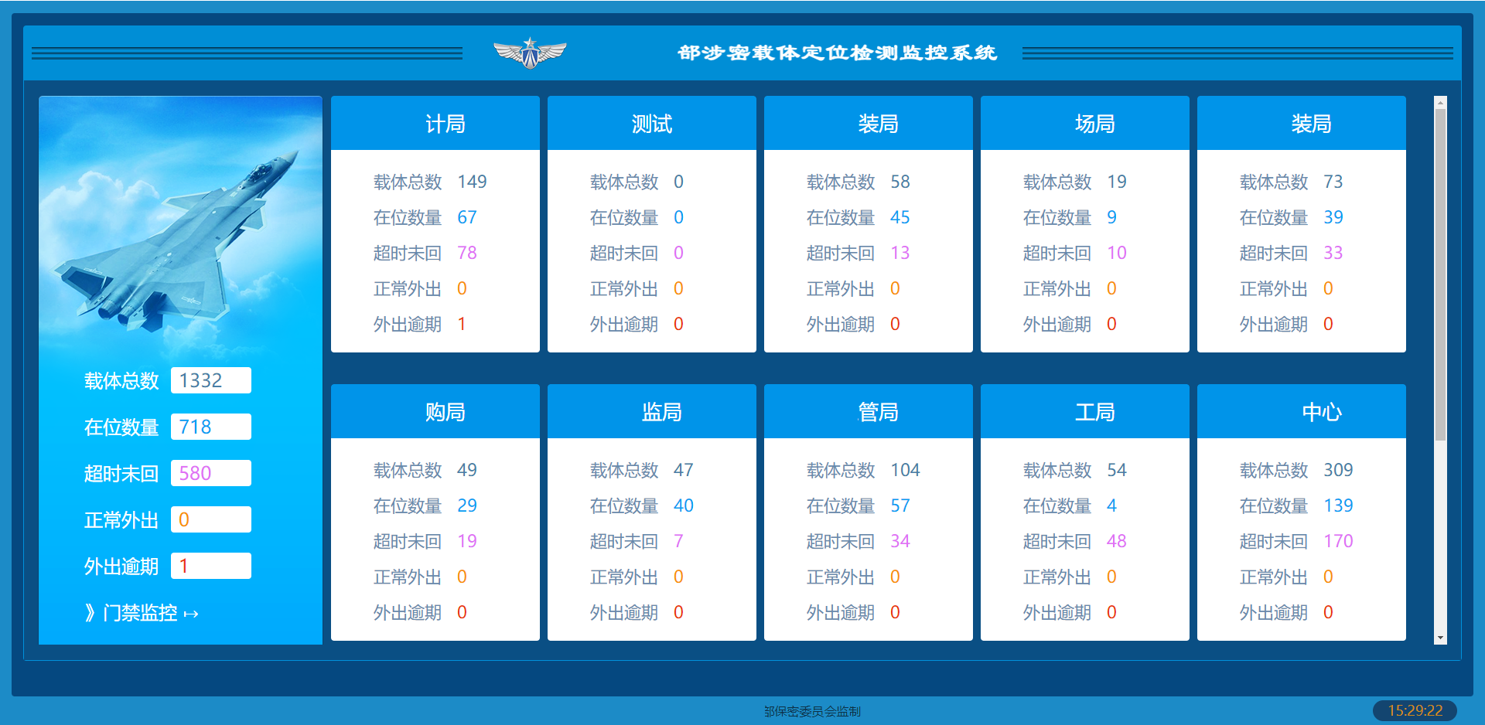

### 3.页面说明:

#### 1)载体不同状态名称解析:

a)载体总数: 用户单位或者不同部门下的载体总数.

b)在位数量: 描述的是目前存放在柜子中的载体总数.

c)超时未回: 描述的是用户日常使用中超过24小时没有放回柜子的载体.

d)正常外出: 通过OA或者管理员授权,携带涉密载体外出没有超过预计返回时间的仍未返回的载体总数

e)外出逾期: 通过OA或者管理员授权,携带涉密载体外出超过预计返回时间仍未返回的载体总数.

#### 2)门禁监控:用来展示已经授权或者未授权载体通过门禁的信息.其中绿色为已经授权的合法外出载体,红色为未授权的非法外出载体,页面为实时刷新.

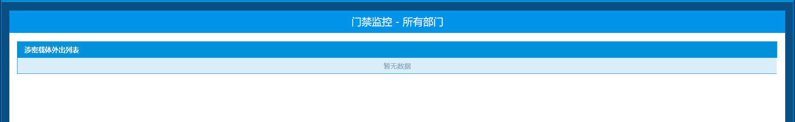

#### 3)部门监控:可以在页面看到各个部门下载体的分别统计情况,可以点击任意部门进入此部门的监控页面.(当使用部门管理员登录时也会看到相同的页面,功能介绍位于部门管理员登录). 不同部门在页面中的先后顺序可以根据用户的需求进行更改.

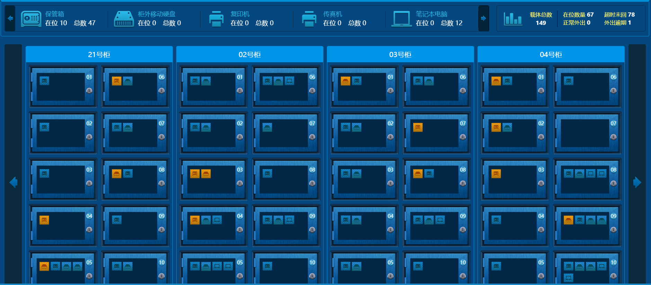

# 三.部门管理员账号登录(软件的主要应用功能都在这里):

### 1.账户用途::用于不同部门的用户登录查看属于自己本部门的柜子和载体存放情况

### 2.页面展示: 在任意子页面点击红框处LOGO均可以回到此页面.

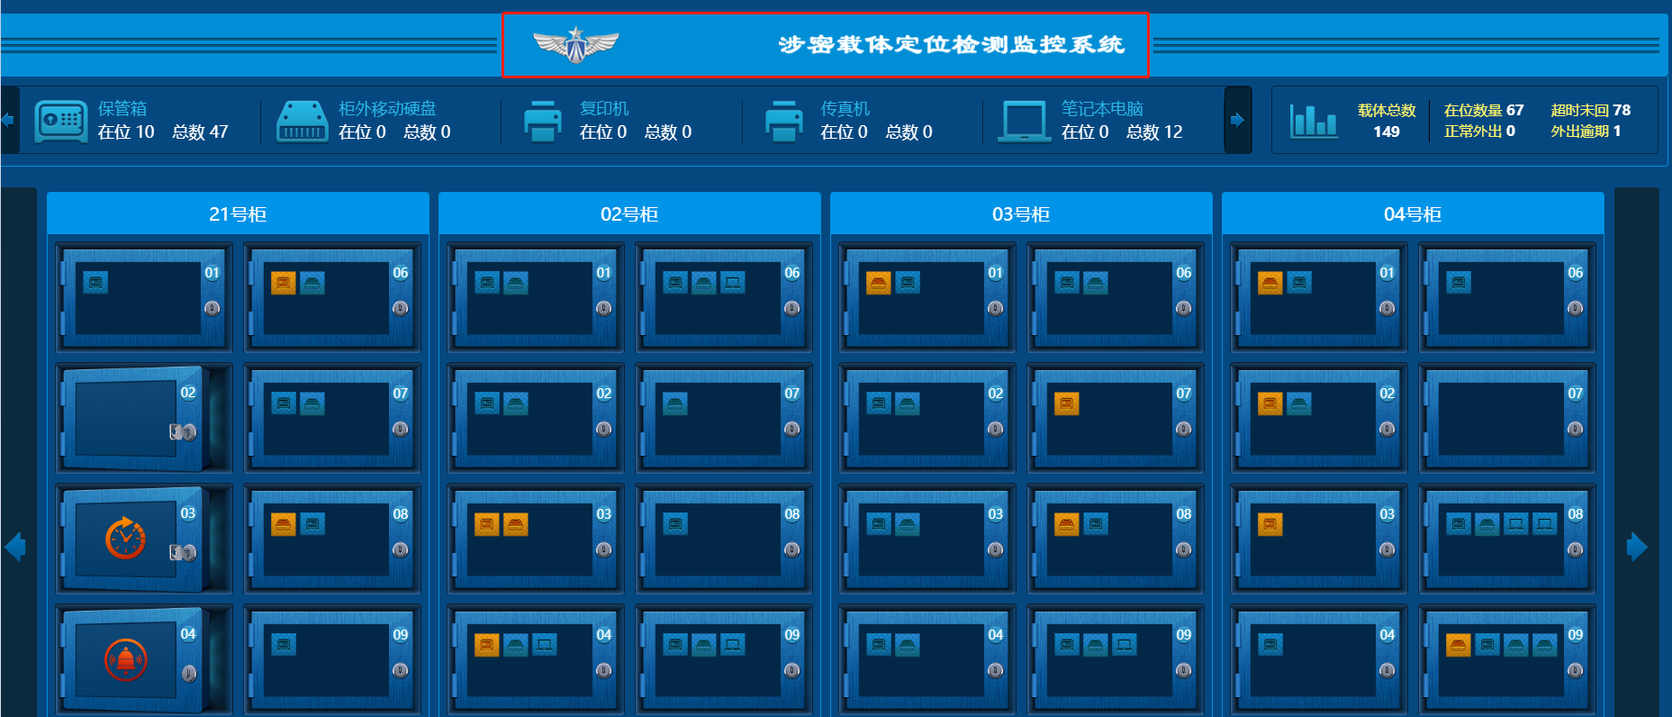

### 3.不用类型载体统计:



这是不同类型载体总数和在位数量的展示菜单栏, 此菜单栏可以点击图片两端红框内的箭头进行左右移动, 也可以左键点击拖动此滚动条. 不同类型载体展示的先后顺序可以根据用户的需求调整顺序.

当点击不同的类型载体图片时会弹出详情列表, 如下图所示:

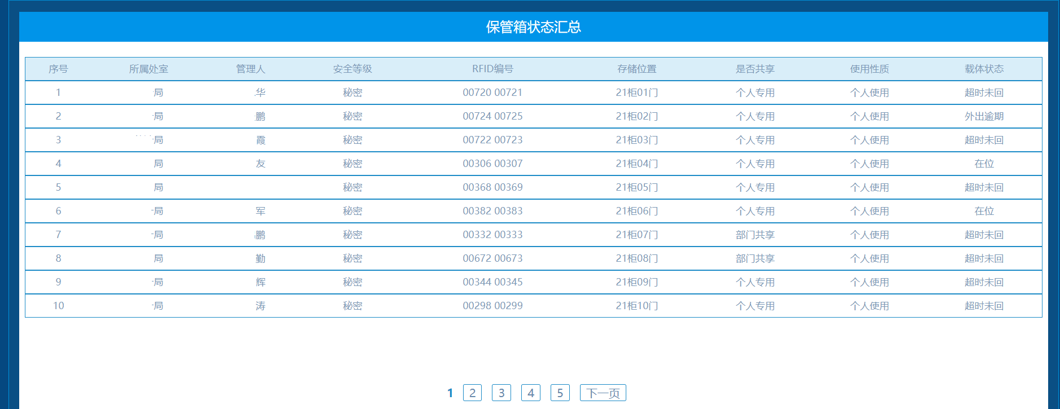

### 4.部门载体总数统计: 位于页面右上角, 统计了该部门所有载体的数量,和不在位载体的不在位原因及数量. 其中”正常外出”和”外出逾期”可以点击查看详情

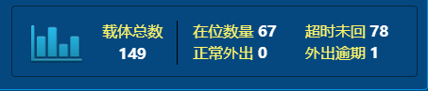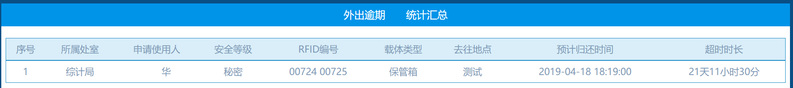

### 5.存放在保密柜中的载体实时状态监控: 页面对载体的在位和不在位状态,柜门的开关状态进行了实时显示.当有多个柜子时可以点击红框中的箭头或者点击柜子左右拖动,达到查看其他柜子的目的.

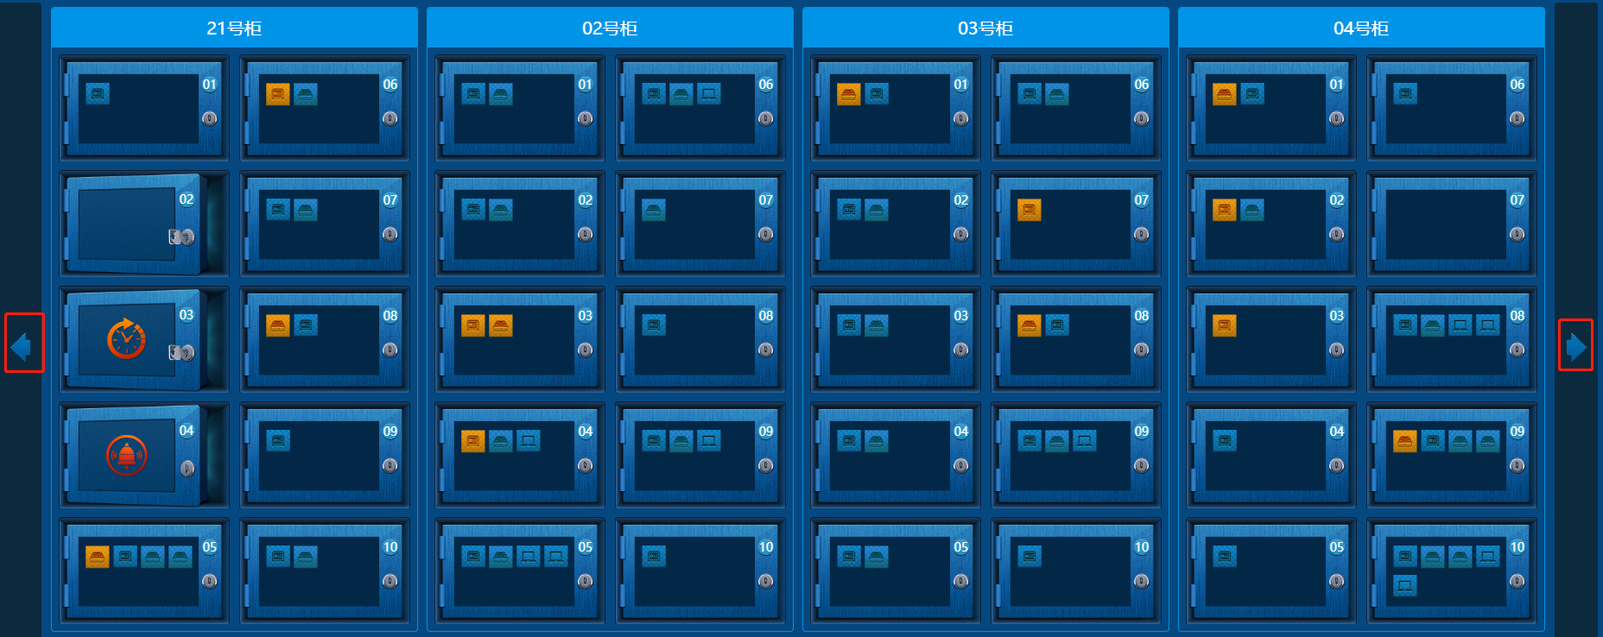

### 6.监控页面图片效果的分别说明

#### 1)柜门中的载体在位为黄色, 不在位为蓝色, 不同类型的载体图片不同.每个柜门可以展示8个载体, 每个柜门可以存放15个载体, 当点击图片时可以弹出此柜门中所有载体的详细信息.

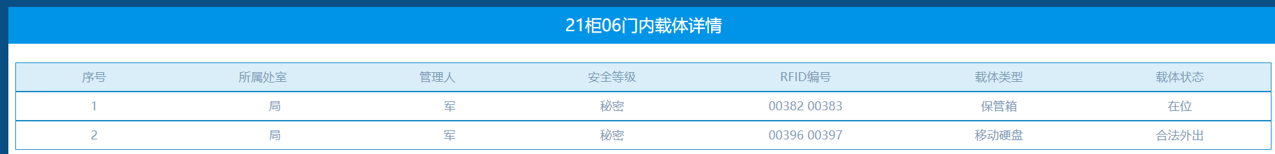

#### 2)柜门的不同状态.

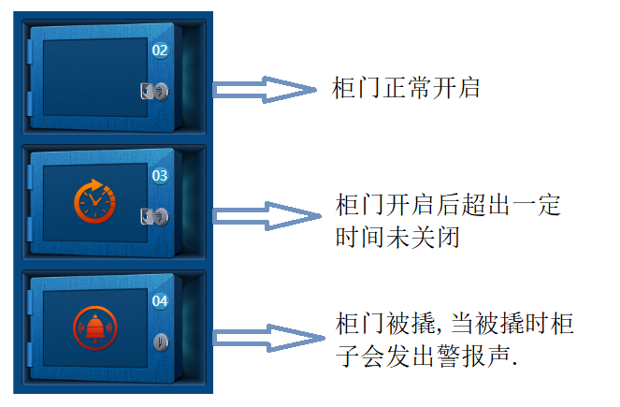

#### 3)柜子中所有载体的查看



当点击不同柜子编号时会弹出此柜子中所有载体的详情,如下图所示:

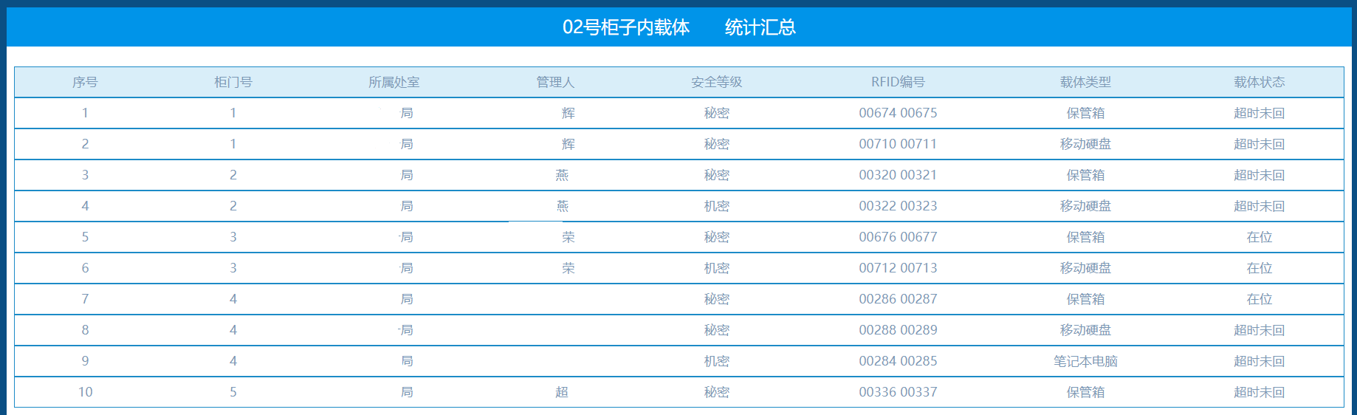

## 7.监控页面的查询和授权功能

#### 1.如何进入分页面; 在空旷所示位置点击鼠标右键则会弹出分页面菜单

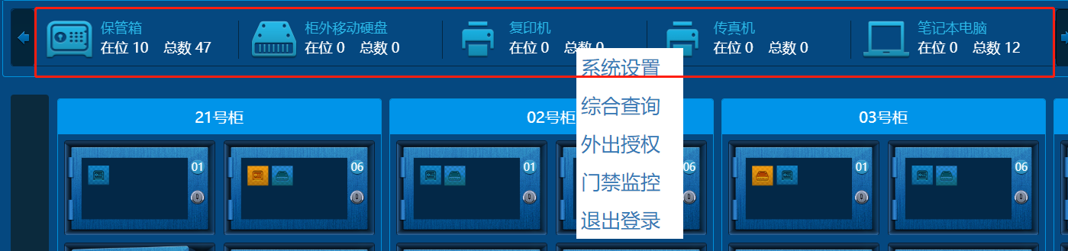

#### 2.系统设置页面:

##### 1)部门处室页面:

页面功能: 用来设置该部门下的处室名称.

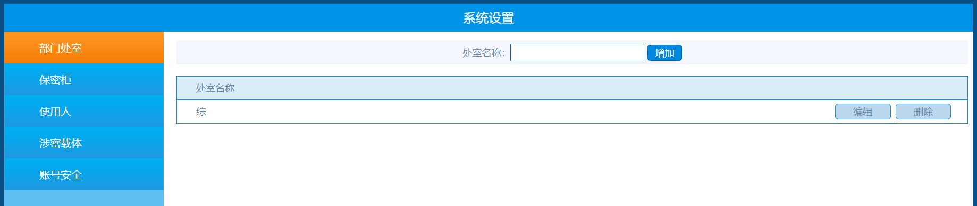

##### 2)保密柜页面:

页面功能: 用来设置保密柜的编号,IP地址,端口号,柜门数量,存放位置,由此建立柜子和软件的通信以及页面展示的柜子编号, 柜门数量.

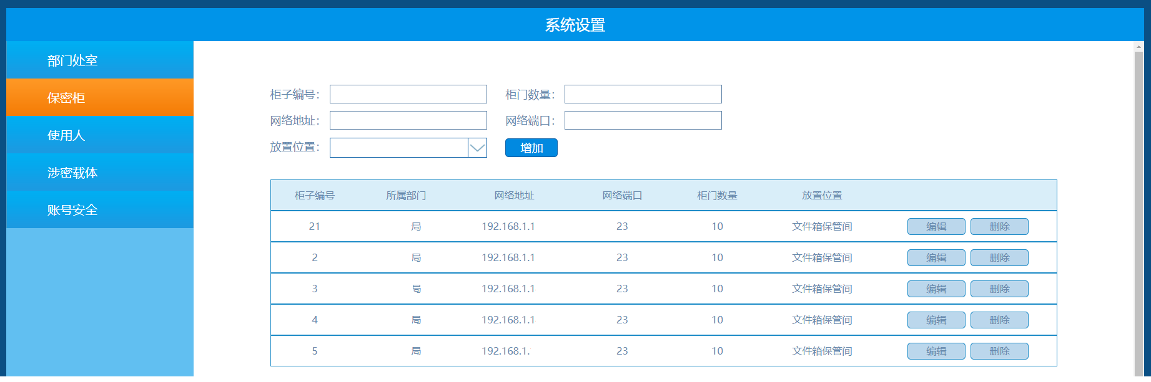

##### 3)使用人页面

页面功能:用来添加该部门下同处室的不同人员信息, 包括姓名, 指纹编号, 所属处室, 以及给人员分配相应柜门. 其中处室领导或者部门领导为勾选框, 每个部门的授权都要经过处室领导或者部门领导的审批.

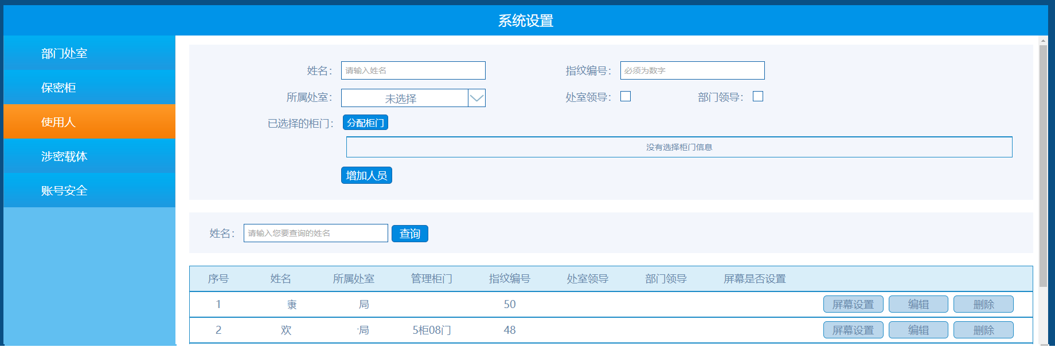

当点击分配柜门按钮,会弹出可供管理员选择的, 没有被分配过的柜门,(每个柜门只能被一个用户使用,但是每个用户可以拥有多个柜门)

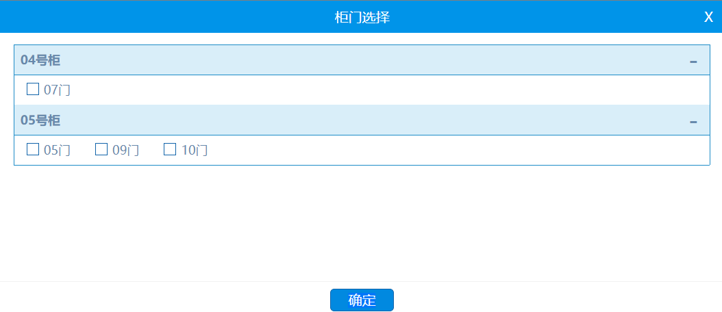

当点击屏幕设置时,会弹出设置液晶屏幕页面,用来设置柜门上的液晶屏幕显示文字. 如右图所示,可以调涨文字的大小,内容,字体信息.

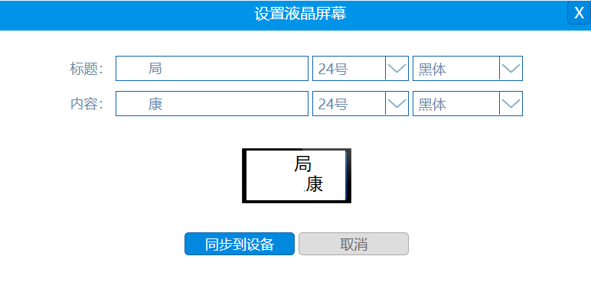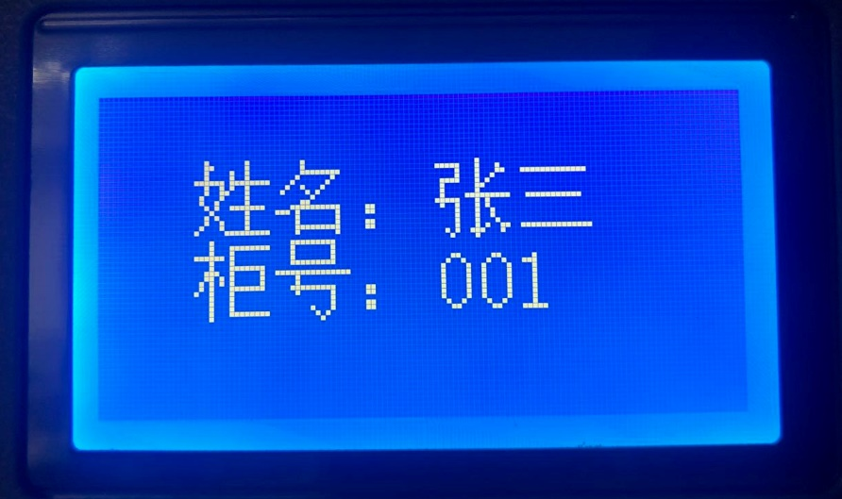

##### 4)涉密载体页面

页面功能: 用于添加涉密载体, 其中涉密载体可以是放在柜子内保管的载体, 也可以是放在各个场所下的载体.(只有放在柜内中的载体才会将状态实时显示在监控页面),

下图是配置放在柜子外的载体.

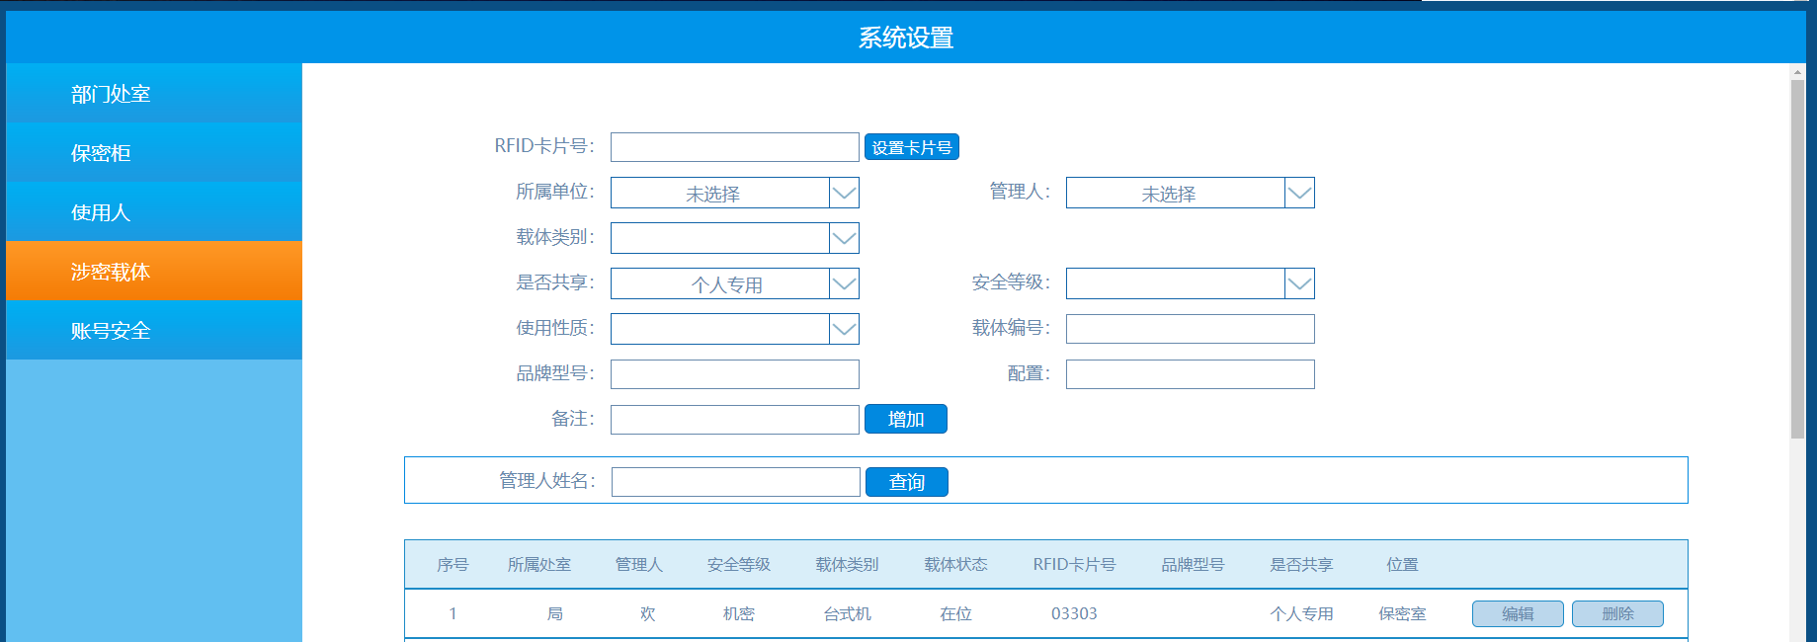

下图是配置放在柜子内的载体, 当在载体类型中选择了,放在柜子中的载体, 例如: 保管箱时 会弹出柜子号和柜门号的选择菜单, 如红框中所示

其中 柜子号, 柜门号, 号位置, 下拉框会自动排除已经被分配满的柜门和已经被占用的位置.

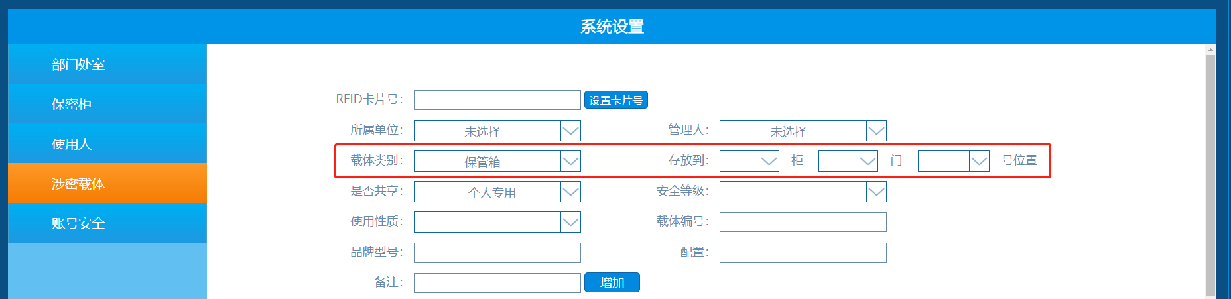

##### 5)账号安全页面

页面功能: 用来重置该部门管理员密码

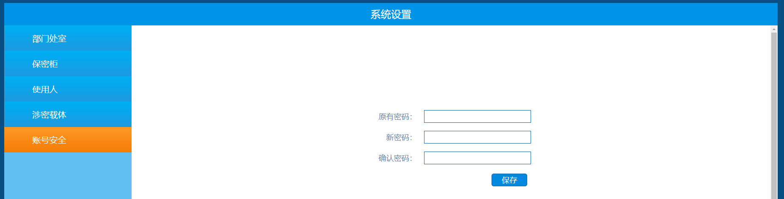

#### 3.综合查询页面

页面功能: 对过往数据进行查询,统计汇总

页面展示:

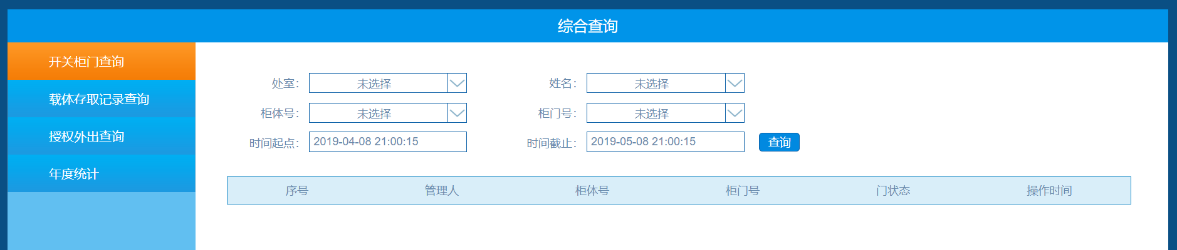

##### 开关柜门查询

页面功能: 用来查询该部门拥有的柜子的柜门开关记录详情, 包括 管理人姓名, 柜体号, 柜门号, 门状态(打开, 关闭, 超时, 被撬)

页面展示:

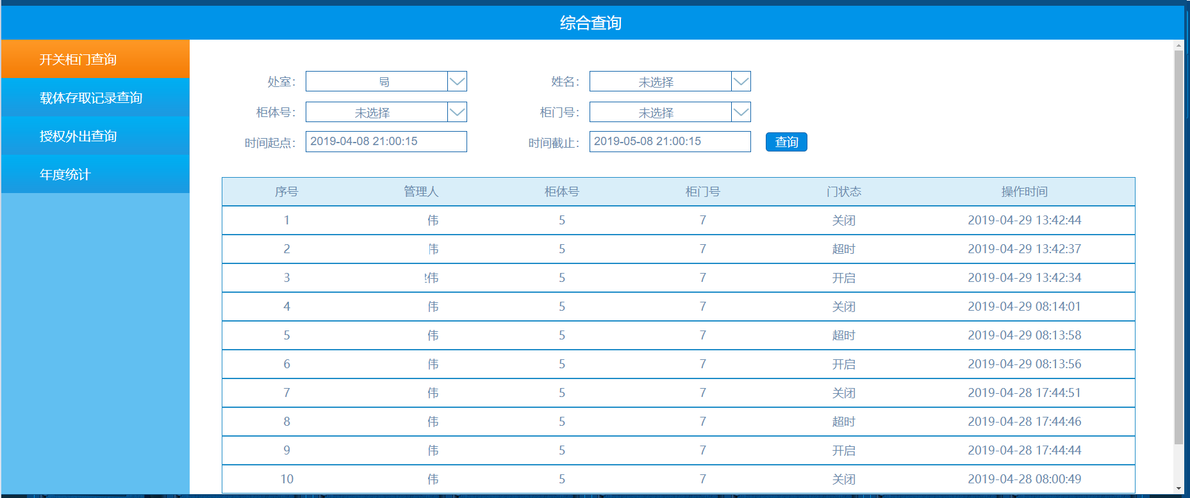

查询条件有三组, 处室和姓名为一组, 柜体号和柜门号第二组, 时间起点和时间截止为第三组,

时间为必选项, 时间段默认值为 当前系统时间前30天范围. 此外处室和柜体号必须选填一个.

当只填写处室时, 查询该处室下所有人的在时间段内的开关柜门记录, 当填写了处室和姓名时, 查询该人在时间段内的所有开关柜门记录

当只填写了柜体号时, 查询该柜子中所有门的开关柜门记录, 当填写了柜门号时, 查询该柜门在时间段内的开关柜门记录.

如果填写了所有条件, 默认按照姓名查询

##### 载体存取记录查询

页面功能: 用来查询该部门下所有载体拿出柜门, 放回柜门的详细记录, 详情包括 管理人处室, 管理人(该载体管理人) 柜体号, 柜门号, RFID编号, 载体类型, 载体状态(在位或者取走), 操作时间(检测到载体不在位或者在位的时间, 并不是打开门的时间).

页面展示:

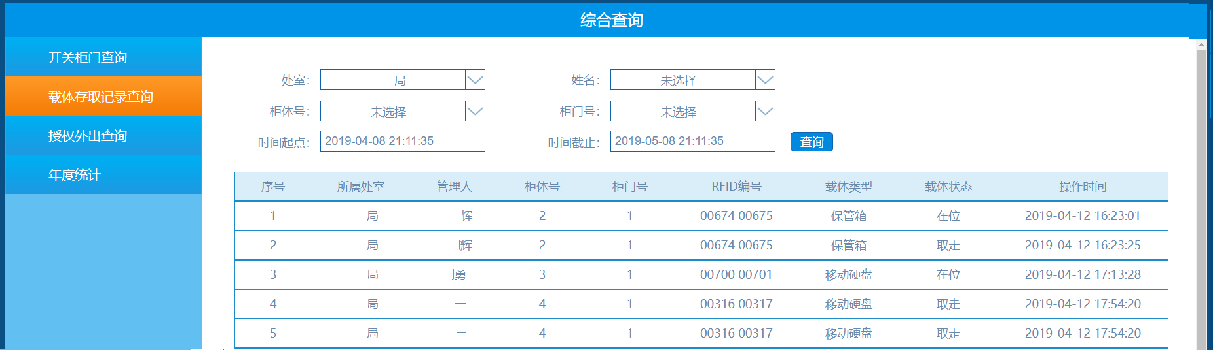

填写条件规则和”开关柜门查询”页面规则一致

##### 授权外出查询:

页面功能: 用来查询该部门下的申请外出人员以及载体信息,的详细记录, 详情包括,外出表单中的各种信息.

页面展示:

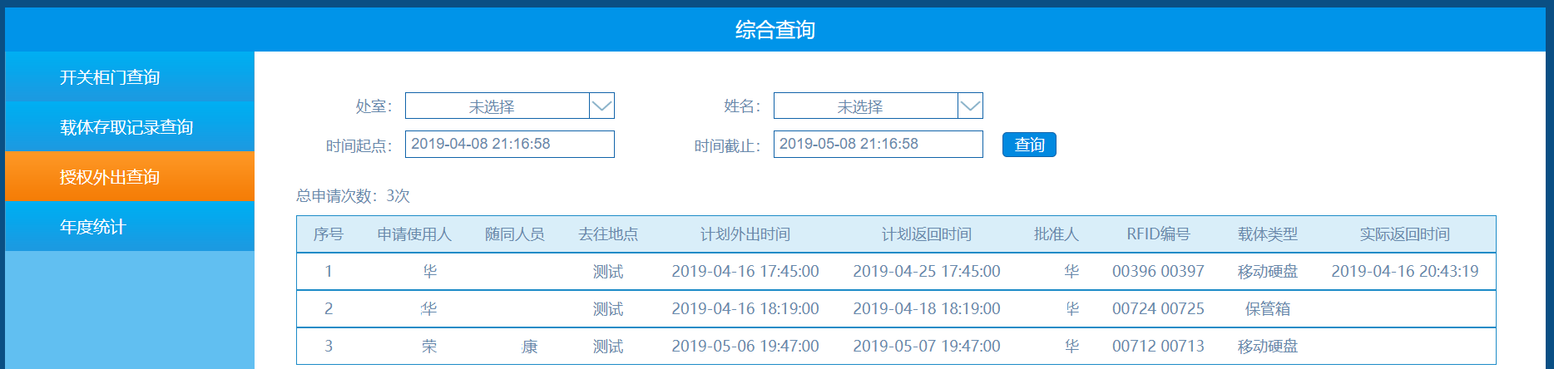

查询条件为两组, 第一组处室和姓名, 第二组 时间起点和时间截止

时间为必选项, 时间段默认值为 当前系统时间前30天范围.

当只选择时间时, 默认查询整个部门的所有外出授权信息, 否则根据用户选择的不同内容来进行处室或者姓名的查找.

##### 年度统计页面:

页面功能: 用来统计该部门下非法外出, 外出逾期, 超时未回 的次数 ,来评估整个部门, 某个处室, 某个人 的对于涉密载体的使用情况.

页面展示:

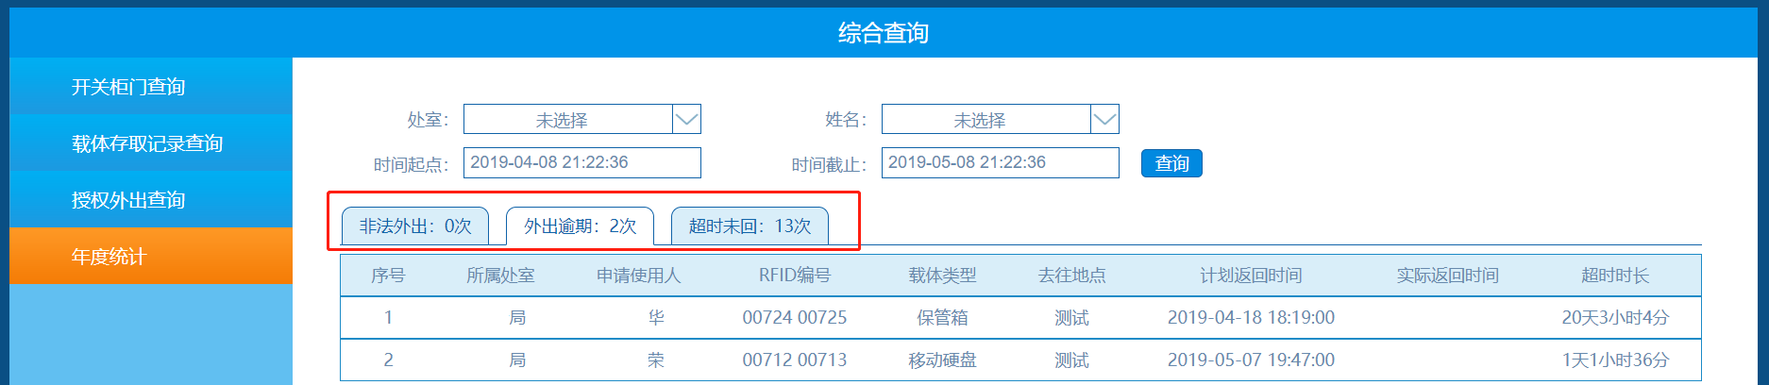

查询条件与授权外出查询条件一致.

红框处为三个可以切换的子页面. 页眉会统计所有记录的数量, 当点击”非法外出”, “外出逾期”, “超时未回” 三个子页面是会切换显示内容, 如下图所示”超时未回”页面

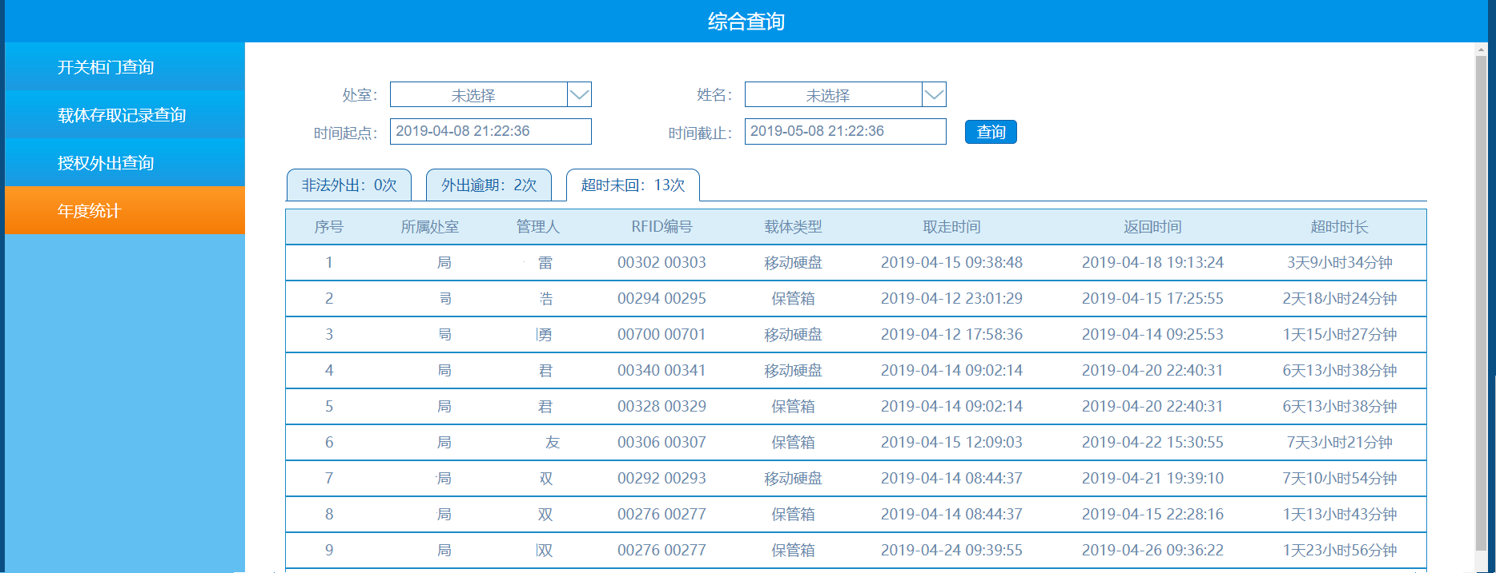

#### 4.外出授权页面

页面功能: 用于超级管理员或者部门管理员在申请使用人拿到领导授权的审批单后进行授权操作. (OA授权流程不用此页面, 自动下发授权)

页面展示:

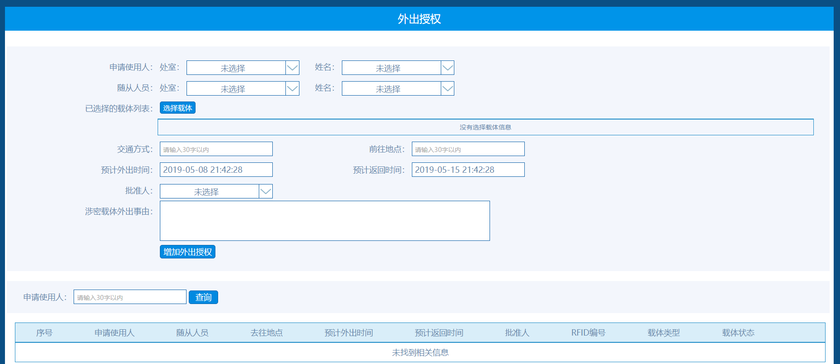

页面除”随从人员”外均为必选或者必填项.

点击选择载体可以弹出符合条件可以借出的载体. 筛选条件为: 属于申请人本人的载体,或者属于申请人处室共享的载体,或者属于申请人所在部门的部门共享载体.

且以上载体必须满足, 没有授权给其他人. 共享载体要求必须在位. 才可以借出.

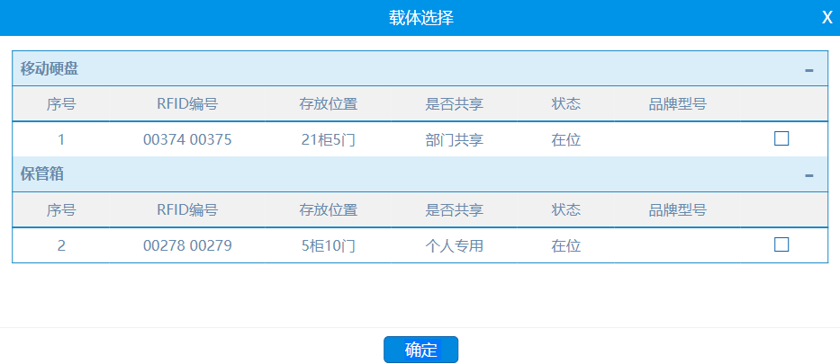

通过页面下方的”申请使用人”可以填写姓名或者姓名中的字, 来查询或者人员外出授权记录, 在查询到的记录中可以进行注销或者编辑

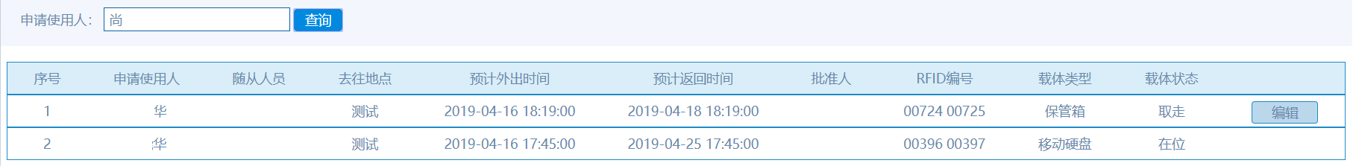

在编辑时, 当申请的载体状态发生变化, 比如申请完成后,将载体取出柜子后, 点击编辑时只能修改载体的预计返回时间

当同一个外出授权表单中任意一个载体状态都未发生变化时, 可以编辑除”申请使用人”外的所有信息,同时也可以注销.

#### 5.门禁监控页面:

页面功能: 用来展示通过大门门禁的载体信息, 未经授权的非法外出载体为红色, 当检测到非法外出时, 门禁会报警, 监控页面也会报警. 合法外出的载体显示为绿色.

页面会展示当天00:00到当前时间的所有通过大门的载体信息, 新的信息会不断刷新在页面上方.

页面展示:

